业务案例一：

某产品公司在涡轮机系统建造项目在SAP系统中通过PS模块创建并管理一个项目。要在后续能够计划开票日期，创建一个额外里程碑在客户项目T-200##中，使用管理系统项目的PS文本和文档。在项目中使用mass change功能，维护一个责任人给所有wbs元素。

在以下实验中，##为小组或个人的账号序号。

**实验步骤及要求如下 ：**

在项目系统菜单中（project system menu），启动Project Builder 事务。

**任务1 扩展项目T-220##**

在项目构造器中扩展您之前创建创建的T-220##的项目。包括里程牌，ps文本和文档。使用批量修改进行更多的修改。

1. **在项目构造器中，打开项目T-220##**
2. **为作业分配里程碑**

**要求：**分配一个描述为Partial Invoice30%里程碑给作业4000 Production of Running Gear, Bearing, Valves。想要从活动的最早完成日期开始确定里程碑日期，并能够在销售文档中使用它来计划收入（计费百分比为30%）

**提示**：使用**拖拽的方式**在作业上创建一个里程碑，并录入里程碑的相应信息。

【截图1】操作界面

具体信息如下表：

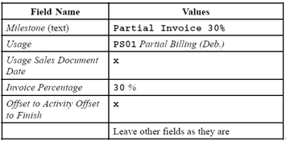

1. **PS text**

**要求：**在PS text overview中，创建一个描述为ps text Specification Gr##，文本类型为type 01 (Function Description) and 格式 format 2 (DOC Format) 的文件，并将这个文件分配给T-220##项目顶部wbs元素。 输入text 内容来制定涡轮机系统文件（内容为ps text for turbine GR##）

具体信息如下表：

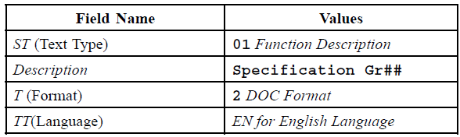

【截图2】操作界面

1. **Document**

**要求：** 将文档管理中的文档分配到相同wbs元素。在document overview中，使用document type DRM 作为key，编号PS-TUR-001-00001,文档部分000，版本号00。保存更改。

具体信息如下表：

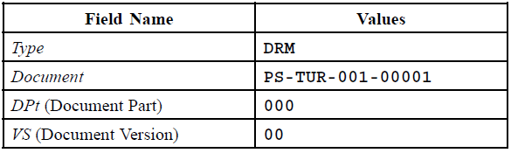

注意：系统参与者组在分配文档时，互相影响，因此，每个小组都应尽快完成这一步骤。

【截图3】操作界面

1. **调出document info record**

**要求：**再次打开项目T-220##，展开项目左侧全部结构。在结构中，刚创建的ps text和document已经显示出来了。请截图。

【截图4】左侧结构界面，并圈出创建的文档和文件。

**要求：**此时，从项目构造器的文档中，调出查看document info record。

提示：在左侧结构菜单中，展开document选择文件任意JT，在右侧展示界面，选择Display Original。

【截图5】操作界面

1. **使用mass change，分配责任人**

**要求：**在项目构造器的结构中，选择项目定义，执行Mass change分配责任人## 到T-220##项目所有wbs任务上。

【截图6】操作过程及结果

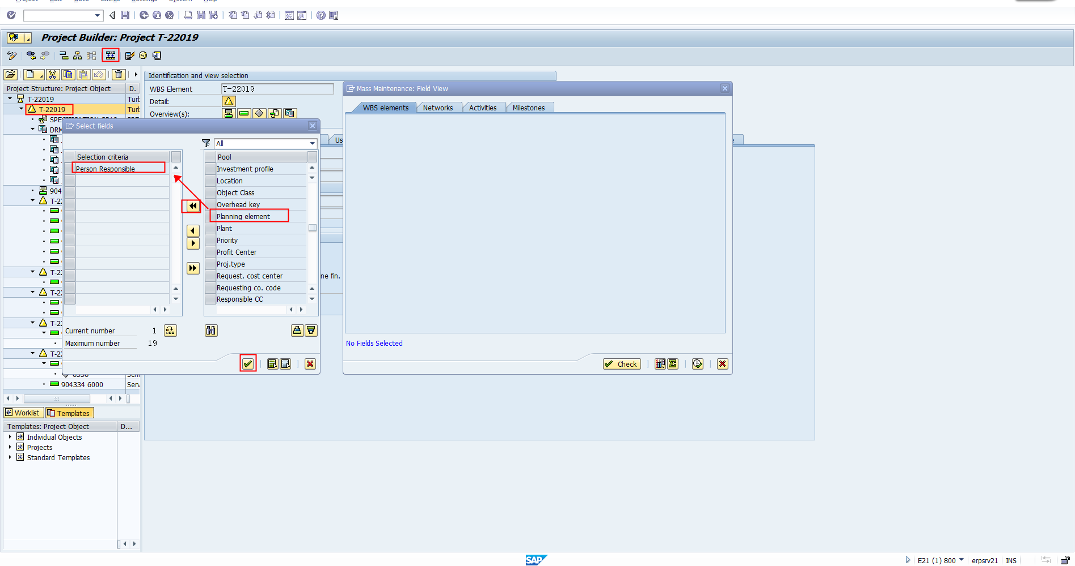

1. **保存你的修改。**

业务案例二：

为了进行项目数据分析，熟悉来自结构和控制信息系统。用项目E-9990做练习。该项目已经进入执行阶段，因此已经包含了计划和实际的数据。

**任务2 结构信息系统-报告查看**

在信息系统（information system）中使用结构概览（structure overview）去评估项目E-9990. 查看项目E-9990成本要素报告。

要求：

1. 在项目信息系统结构中，调出结构概览（structure overview）,打开Project E-9990数据。
2. 使用选择域（field selection）功能隐藏*Project Revenue Plan 000*和Actual Revenues 列，添加Work and Work Center作为新增列。

**要求：**按要求操作、操作过程**截图**，保存后再次**截图**结果界面。最后，**恢复原设置**。

【截图7】操作过程及结果

1. 查看不汇总（not aggregated）状态下实际成本（actual cost）值。

【截图8】操作过程及结果

1. 查看活动作业1000的详细信息。

【截图9】

退回到结构概览中，然后回到SAP菜单，**不要保存**选择的数据。

1. 查看E-9990项目成本要素报告。

提示：调出基础计划成本元素报告实际/承诺/总额/计划（Actual/Commitment/Total/Plan in CO Area Currency）

使用下表信息：

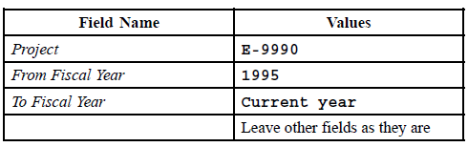

【截图10】

